МУНИЦИПАЛЬНОЕ ОБРАЗОВАНИЕ НИКОЛАЕВСКИЙ СЕЛЬСОВЕТ
САРАКТАШСКОГО РАЙОНА ОРЕНБУРГСКОЙ ОБЛАСТИ

ПРОТОКОЛ
собрания граждан села Рождественка

Место проведения: Рождественский сельский клуб

Дата проведения: | 12 апреля 2017 года
Время проведения: | 14.00 часов
Присутствовало граждан: | 21 человек (жители села Рождественка)
Председательствовал: | Кирякмасов В.А. – староста с. Рождественка

ПОВЕСТКА ДНЯ:
1.Отчет о работе администрации Николаевского сельсовета за 2016 год.
Докладчик – Дудко С.Н., глава администрации сельсовета
2.О благоустройстве и санитарном состоянии населенных пунктов Николаевского сельсовета.
Докладчик – Дудко С.Н., глава администрации сельсовета
3.О противопожарной безопасности на территории сельсовета
Докладчик – Дудко С.Н., глава администрации сельсовета
4.О найме пастухов.
Докладчик – Кирякмасов В.А.- староста села

Внесено предложение первые три вопроса объединить и предоставить докладчику для доклада 20 минут.

1.СЛУШАЛИ: Отчет о работе администрации Николаевского сельсовета за 2016 год, о благоустройстве и санитарном состоянии населенных пунктов Николаевского сельсовета, о противопожарной безопасности на территории сельсовета.

Дудко С.Н. глава администрации сельсовета (доклад прилагается )
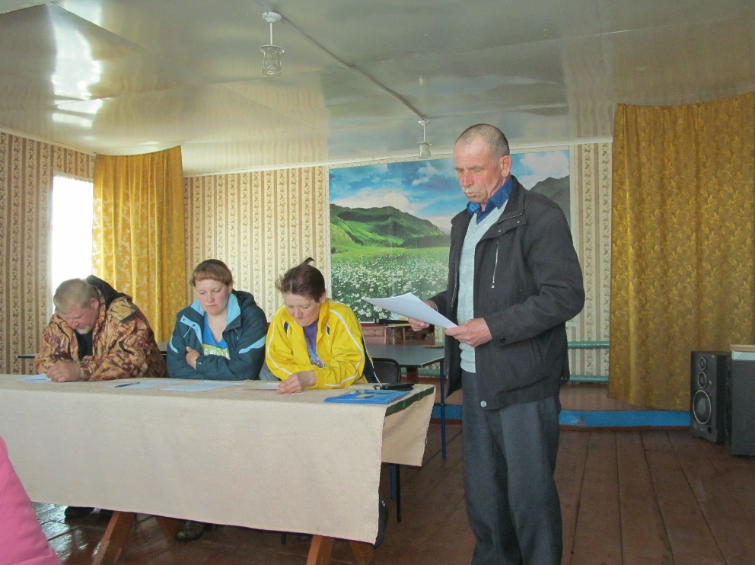

ВЫСТУПИЛИ:
Абрамова В.П.- пенсионерка в своем выступлении сказала, что в докладе главы администрации Дудко С.Н. много сказано о благоустройстве и я хочу отметить, что в прошлом году для нашего села сделано много до юбилея села, а потом все затихло, успокоилось, а проблем на сегодняшний день в нашем селе много. Во первых много хлопот приносят талые воды, которые подходят к нашему дому, нужно засыпать яму, освещение в селе хуже всех, лампочки горят кое-где, много по селу бродит собак, нужно принимать какие- то меры. Кроме этого жители нашего села, а именно Мусиров Немат жжет мусор и навоз, в результате чего вся деревня задыхается. Прошу обратить внимание администрации на эти вопросы.

Никитина Г.И. – заведующая Рождественским клубом в своем выступлении сказала, что в прошлом году мы провели юбилей села и хочу выразить огромную благодарность администрации сельсовета, старосте села, жителям за ту помощь, которую они оказали при огораживании парка. Этот вопрос постоянно стоял на повестке каждого Собрания граждан и наконец он решен. Много в прошлом году сделано на кладбище, но в этом году нам вместе дружно опять надо устроить субботник по очистке кладбища. Я думаю жители села примут активное участие в субботнике и не надо забывать об уборке территорий, прилегающих к подворьям.
Просьба к администрации сельсовета провести в клуб воду и снести старую кузню, которая стоит на месте церкви и установить там крест.
Кирякмасов В.А.- староста села в своем выступлении сказал, что действительно жители нашего села приняли активное участие в подготовке к юбилею села за что всем огромное спасибо. Наши проблемы никому не нужно до тех пор, пока мы их не будем поднимать и сами не приложим усилия для их разрешения. На достигнутом нельзя останавливать нужно и дальше заниматься благоустройством своего села, поэтому я предлагаю провести разовый сбор по 500 рублей на благоустройство села и по 500 рублей на благоустройство кладбища.
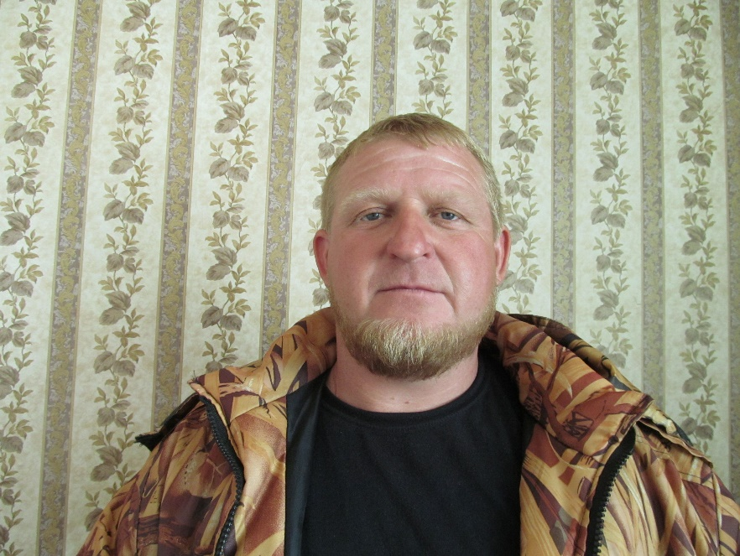
А к администрации сельсовета огромная просьба помочь нам с детской площадкой, так как детей у нас много, а заниматься им нечем. Так же нам необходимо создать свой Совет женщин,с которым мне как старосте будет проще решать проблемы.

РЕШИЛИ: Проект решения принять ( решение прилагается)

5. СЛУШАЛИ: О найме пастухов

Кирякмасов В.А.- староста села в своем выступлении сказал, что предлагаю избрать уполномоченных по найму, а они будут решать этот вопрос с пастухами и ценой, хотя пастухов на сегодняшний день у нас нет.
РЕШИЛИ: Избрать уполномоченными по найму пастухов:
- Никитина Г.И.
- Кургаева А.И.
- Кирякмасов В.А.

Председатель собрания граждан В.А.Кирякмасов

РЕШЕНИЕ
собрания граждан с. Рождественка
от 12. 04.2017 года

Отчет о работе администрации Николаевского сельсовета за 2016год, о благоустройстве и санитарном состоянии населенных пунктов Николаевского сельсовета, о противопожарной безопасности на территории сельсовета.

Заслушав и обсудив доклад главы администрации сельсовета Дудко С.Н. об отчете о работе администрации Николаевского сельсовета за 2016 год, о благоустройстве и санитарном состоянии населенных пунктов Николаевского сельсовета, о противопожарной безопасности на территории сельсовета.
Собрание граждан села Рождественка

РЕШИЛО:
1. Признать работу администрации Николаевского сельсовета удовлетворительной
2.Жителям села Рождественка принять активное участие по наведению санитарного порядка в селе и на своих подворьях.
2.1.Привести фасады жилых домов и ограждений в надлежащее эстетическое состояние.
2.2.Очистить дворы и прилегающую к дворам территорию от навоза и бытового мусора.
3. Жителям села Рождественка до 24.04.2017г организовать уборку мусора на территории сельского кладбища
4. Соблюдать правила пожарной безопасности:
4.1.Подготовить жилые помещения к пожароопасному сезону 4.2 .Не разводить костры, не проводить сжигание мусора и другого горючего материала (сухой травы, листьев и т.п.) на территории населенных пунктов
5. Совету женщин с. Рождественка организовать сбор денежных средств с каждого двора в сумме 500 рублей на благоустройство села и по 500 рублей на благоустройство кладбища с жителей, имеющих захоронения родственников.
6. Старосте села Кирякмасову В.А. провести проверки соблюдения требований правил по обеспечению благоустройства и порядка на территории села Рождественка

Председатель схода граждан В.А.Кирякмасов

